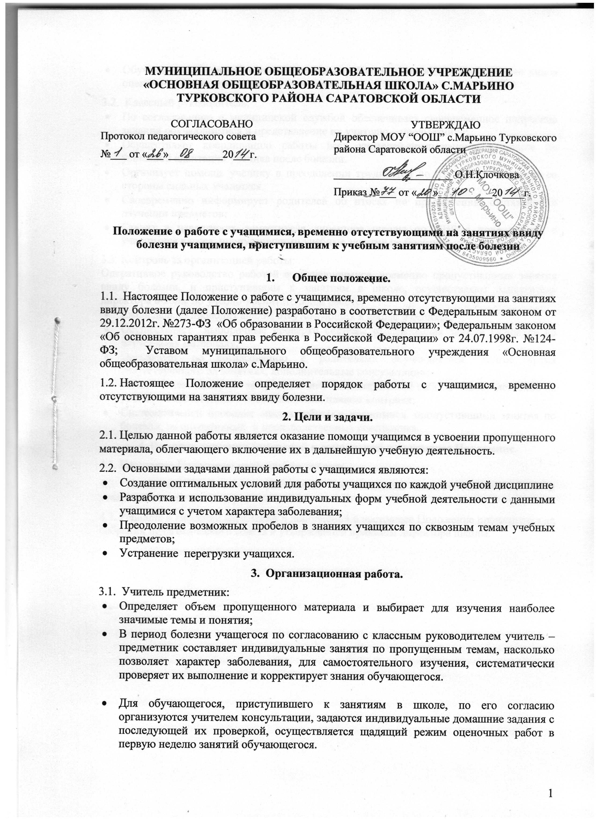

- Обучающиеся, пропустившие занятия ввиду болезни, освобождаются от всех видов оценочных работ, прошедших в этот период.
3.2. Классный руководитель:
- По согласованию с медицинской службой обеспечивает своевременное получение заданий обучающимися и представление их учителю – предметнику;
- Осуществляет координацию работы всех учителей-предметников в классе по успешной адаптации ученика после болезни.
- Организует помощь ученику в преодолении трудностей по изучению предметов со стороны сильных учащихся.
- Своевременно информирует родителей об итогах по преодолению отставания в изучении предметов;
- Ставит в известность заместителя директора школы по УВР о ходе работы с учащимися класса, пропустившими учебные занятия по болезни.
3.3. Контроль за организацией работы:
Оперативное руководство работой с обучающимися, временно пропустившими занятия ввиду болезни, и приступившим к занятиям в школе, осуществляют заместитель директора школы по учебно-воспитательной работе:
- Еженедельно проводит анализ отсутствующих в школе учащихся;
- Осуществляет выборочные проверки системы отслеживания знаний учащихся по изученному материалу;
- Организует по согласованию с родителями обучающегося, долгое время отсутствующего на занятиях, дополнительные консультации;
- Осуществляет контроль за организацией индивидуальной работы непосредственно на уроках в соответствии с общешкольным планом контроля;
- Систематически проводит анализ работы с учащимися, пропустившими занятия по болезни, на оперативных и производственных совещаниях.
4. Порядок внесения изменений и дополнений в настоящее Положение.
4.1. Настоящее Положение является бессрочным.
4.2. Настоящее Положение принимается на заседании педагогического совета и утверждается приказом директора школы.
4.3. Решение о внесении изменений и дополнений в настоящее Положение принимается на собрании педагогического совета и утверждается приказом директора школы.

